

**УТВЕРЖДЕНО:**

Приказом № п ВНД/25-07

от 16.04.2025

**Регламент по подготовке, согласованию и подписанию договоров**

**В5.1**

(Взамен В5.1 «Регламент ведения договорно-правовой работы»,

утвержденного Приказом № п022/23-18 от 13.07.2023 г)

**Екатеринбург,   
2025 г**

# Содержание

1 Общие положения 3

2 Нормативные ссылки 4

3 Термины и определения, сокращения 4

4 Основные положения 5

5 Проверка контрагента 5

6 Работа с договором на Портале юридических услуг 6

7 Согласование договора 6

8 Подписание договора и передача на регистрацию и хранение 8

9 Подготовка, согласование и подписание внутренних договоров 10

10 Показатели результативности процесса 10

Приложение 1 Блок-схема процесса подготовки и согласования договора 12

Приложение 2 Блок-схема процесса подписания договора 13

[Приложение 3 Блок-схема процесса работы с договором на портале юридических   
услуг 14](#_Toc192174718)

Приложение 4 Карточка процесса 15

Приложение 5 Перечень записей по процессу 15

Приложение 6 Матрица ответственности по процессу 16

# Общие положения

Настоящий регламент разработан в целях установления:

* порядка подготовки, согласования и подписания гражданско-правовых договоров, приложений и дополнительных соглашений к ним, заключаемых от имени ООО «Атомстройкомплекс-Строительство», ООО «АСК» и юридических лиц, находящихся под управлением ООО «АСК» (далее - Компания), если договором управления с ООО «АСК» предусмотрена работа с договорами;
* ответственных лиц и сроков исполнения этапов процесса.

Настоящий регламент является внутренним нормативным документом Компании и подлежит обязательному применению всеми участниками процесса.

Требования настоящего регламента **НЕ распространяются** на:

* трудовые договоры, заключаемые между Компанией и работниками;
* договоры о материальной ответственности;
* агентские договоры, договоры поручения и комиссии (дополнения и изменения к указанным договорам), заключаемые между Компанией и Обществом с ограниченной ответственностью Агентство недвижимости «АТОМ» или Обществом с ограниченной ответственностью Агентство коммерческой недвижимости «Атомстройкомплекс»;
* договоры участия в долевом строительстве, договоры купли-продажи, инвестиционные договоры и договоры аренды (дополнения и изменения к указанным договорам), заключаемые от имени и по поручению Компании Обществом с ограниченной ответственностью Агентство недвижимости «АТОМ» или Обществом с ограниченной ответственностью Агентство коммерческой недвижимости «Атомстройкомплекс» с клиентами;
* договоры участия в долевом строительстве (дополнения и изменения к указанным договорам), заключаемые Компанией с клиентами (в рамках программы отселения);
* договоры участия в долевом строительстве, договоры купли-продажи, инвестиционные договоры (дополнения и изменения к указанным договорам), заключаемые между юридическими лицами, находящихся под управлением ООО «АСК»;
* договоры участия в долевом строительстве, договоры купли-продажи, инвестиционные договоры (дополнения и изменения к указанным договорам), заключаемые между Компанией и Обществом с ограниченной ответственностью Управляющая компания «ДОМИНВЕСТ» доверительный управляющий Закрытым паевым инвестиционным фондом комбинированным «Альянс-Д», «Альянс-ДМ», «Мегаполис-Д, «Авангард-Д», «Достояние-Д», «Мой город» «Уральский край», «Потенциал», «Массив»;
* договоры участия в долевом строительстве, договоры купли-продажи, инвестиционные договоры (дополнения и изменения к указанным договорам), заключаемые между Компанией и Обществом с ограниченной ответственностью «Балтийская строительная компания-54»;
* кредитные договоры, заключаемые Компанией;
* мировые соглашения;
* соглашения о досудебном урегулировании споров;
* типовые договоры, подготовленные по формам, размещенным на Корпоративном портале в разделе «[Бланки](https://life.atomsk.ru/SitePages/Blanks.aspx)».

Согласование вышеуказанных договоров осуществляется в ином порядке.

Блок-схемы по процессу подготовки, согласования и подписания договоров представлены в приложениях 1-3, карточка процесса – в приложении 4, перечень записей по процессу – в приложении 5.

# Нормативные ссылки

В настоящем регламенте использованы ссылки на следующие документы:

* [В8.1 Регламент проведения проверок контрагентов](https://life.atomsk.ru/SitePages/Normat_docs.aspx).
* В5.7 Регламент ведения архива договоров[1].

# Термины и определения, сокращения

В настоящем регламенте применяются следующие термины с соответствующими определениями:

**Атом СЭД (СЭД)** — система, позволяющая организовать процесс работы с электронными документами внутри Компании, в том числе обмен, согласование и хранение документов.

**Внутренний договор** – договор, заключаемый между юридическими лицами, учредителем которых является ООО «Атомстройкомплекс-Строительство».

**Договор** - соглашение двух или нескольких лиц об установлении, изменении или прекращении гражданских прав и обязанностей (в рамках настоящего регламента под договором понимаются как основной договор, так и все приложения к нему, в т.ч. дополнительные соглашения, протоколы разногласий, и пр.).

**Инициатор договора** – лицо, которое в рамках своих обязанностей инициирует процедуру заключения договора, обеспечивает его подготовку, согласование, подписание, передачу на хранение и исполнение.

**Контрагент** – юридическое лицо или индивидуальный предприниматель либо физическое лицо, с которым заключается договор.

В настоящем регламенте применяются следующие сокращения:

**ДЭБ –** департамент по экономической безопасности

**Код ДДС –** код строки отчёта о движении денежных средств

**Ответственный руководитель юр. службы –** заместитель директора правового департамента по судебной и правовой работе, или начальник судебно-правового отдела, или начальник имущественно-правового отдела.

**Отдел СБП –** отдел нормативно-методического обеспечения и стандартизации бизнес-процессов

**Руководитель организации** применительно к настоящему регламенту – руководитель организации и лица, уполномоченные доверенностью руководителя организации на подписание договоров.

**Сотрудник юр. службы –** сотрудник судебно-правового отдела или имущественно-правового отдела.

**ЭДО –** электронный документооборот (например, «Диадок», «КриптоАРМ» и т.д.)

# Основные положения

* 1. Целью процесса подготовки, согласования и подписания договоров является обеспечение защиты интересов Компании и минимизации юридических и финансовых рисков при сотрудничестве с контрагентами.
  2. Матрица ответственности для всех участников процесса представлена в приложении 6.
  3. Процесс подготовки, согласования и подписания договоров включает в себя следующие этапы:
* проверка контрагента;
* работа с договором на Портале юридических услуг;
* согласование договора;
* подписание договора и передача на архивацию;
  1. **Путь автоматизации и хранения записей по процессу**

Для подачи заявок на подготовку/изменение ранее заключенного/согласование договора (далее – заявка на работу с договором) используется сервис «[Портал юридических услуг](https://life.atomsk.ru/doctrix/Lists/Attorneys/AllItems.aspx?PageView=Personal)» в системе Атом СЭД (далее – [Портал юридических услуг](https://life.atomsk.ru/doctrix/Lists/Attorneys/AllItems.aspx?PageView=Personal)).

Для согласования договоров используется сервис «[Согласование документов](https://life.atomsk.ru/doctrix/Lists/ListInternal/view16.aspx?PageView=Personal&InitialTabId=Ribbon.WebPartPage&VisibilityContext=WSSWebPartPage)» в системе Атом СЭД.

Для подписания договоров в электронном варианте используется ЭДО.

Доступ к сервису «[Согласование документов](https://life.atomsk.ru/doctrix/Lists/ListInternal/view16.aspx?PageView=Personal&InitialTabId=Ribbon.WebPartPage&VisibilityContext=WSSWebPartPage)» и [Порталу юридических услуг](https://life.atomsk.ru/doctrix/Lists/Attorneys/AllItems.aspx?PageView=Personal) предоставляется только сотрудникам Компании.

# Проверка контрагента

* 1. В зависимости от сторон и стоимости договора определяется необходимость в проведении процедуры проверки контрагента (таблица 1):

Таблица 1 – Условия проведения проверки контрагента:

| Договор | Стоимость договора | Проведение проверки контрагента |
| --- | --- | --- |
| Договор с контрагентом, не входящим в состав Компании | Равна или не превышает 150 тысяч рублей | Не проводится |
| Более 150 тысяч рублей | Проводится |
| Внутренний договор | * 1. Любая сумма | Не предусмотрено для внутренних договоров |

В случае необходимости проверки контрагента согласно таблице 1, инициатор договора:

* запрашивает у контрагента пакет документов согласно [перечню документов по должной осмотрительности](https://cloud.atomsk.ru/f/3570041);
* направляет условия договора/проект договора от контрагента и пакет документов по должной осмотрительности директору ДЭБ для проведения проверки на благонадежность согласно Регламенту В8.1.

По результатам проверки, инициатор договора получает от директора ДЭБ отчет с выводом о благонадежности контрагента. В случае, если контрагент не благонадежен, руководитель организации определяет необходимость заключения договора именно с этим контрагентом (но на определенных условиях, рекомендованных директором ДЭБ), либо поручает инициатору договора поиск другого контрагента.

* 1. Инициатор договора:
* при стоимости договора более 150 тысяч рублей и/или отсутствии проекта договора (вне зависимости от стоимости) – формирует в юридическую службу заявку на работу с договором через [Портал юридических услуг](https://life.atomsk.ru/doctrix/Lists/Attorneys/AllItems.aspx?PageView=Personal) согласно 6.1;
* при наличии проекта договора стоимостью равной или не превышающей 150 тысяч рублей и/или договора, подготовленного по типовой форме – запускает проект на согласование согласно 7.1.

# Работа с договором на Портале юридических услуг

* 1. К заявке на [Портал юридических услуг](https://life.atomsk.ru/doctrix/Lists/Attorneys/AllItems.aspx?PageView=Personal) инициатор договора прикрепляет следующие материалы:
* условия договора (стороны, реквизиты, цена, сроки выполнения, сроки оплаты, индивидуальные условия договора и др.) или проект договора от контрагента. В случае согласования изменений в раннее заключенный договор – скан-копия договора и приложений к нему;
* замечания к договору, полученные от контрагента (при наличии);
* решение о согласии на совершение сделки (при необходимости);
* отчет о благонадежности контрагента, полученный от директора ДЭБ (для договоров стоимостью более 150 тысяч рублей согласно 5.1);
* для контрагента, не входящего в состав Компании – пакет документов согласно [перечню документов по должной осмотрительности](https://cloud.atomsk.ru/f/3570041).
  1. Ответственный руководитель юр. службы рассматривает заявки по работе с договором, поступившие на [Портал юридических услуг](https://life.atomsk.ru/doctrix/Lists/Attorneys/AllItems.aspx?PageView=Personal), в течение 2 рабочих дней. В ходе рассмотрения проверяет комплектность заявки согласно перечню необходимых материалов (6.1), по результатам проверки:
* либо назначает задачу сотруднику юр. службы для выполнения работ по заявке (заявке автоматически присваивается статус «Выполнение заявки»);
* либо закрывает заявку со статусом «отклонена», выдает комментарии о необходимых доработках. Инициатор договора дорабатывает материалы к заявке и создает ее повторно аналогично 6.1.
  1. Сотрудник юр. службы в срок от 4 до 10 рабочих дней выполняет работы по поставленной задаче.
  2. Результаты работ по задаче сотрудник юр. службы:
* для договоров стоимостью более 150 тысяч рублей – направляет на согласование через сервис «[Согласование документов](https://life.atomsk.ru/doctrix/Lists/ListInternal/view16.aspx?PageView=Personal&InitialTabId=Ribbon.WebPartPage&VisibilityContext=WSSWebPartPage)» в СЭД из задачи на [Портале юридических услуг](https://life.atomsk.ru/doctrix/Lists/Attorneys/AllItems.aspx?PageView=Personal) согласно 7.1 и завершает задачу;
* для договоров стоимостью равной или не превышающей 150 тысяч   
  рублей – направляет инициатору договора из задачи на [Портале юридических услуг](https://life.atomsk.ru/doctrix/Lists/Attorneys/AllItems.aspx?PageView=Personal). Дальнейшее согласование договора осуществляется инициатором согласно 7.1 и завершает задачу.

# Согласование договора

* 1. В зависимости от порядка подготовки договора и его стоимости, согласование осуществляется согласно таблице 2:

Таблица 2 – Порядок согласования договора

| Стоимость договора | Кто направляет на согласование | Способ согласования | Согласующие лица | Наличие листа согласования | Срок |
| --- | --- | --- | --- | --- | --- |
| Равна или не превы-шает 150 тыс. руб. | Инициатор договора | Бумажный носитель/ электронная почта/  через сервис «[Согласование документов](https://life.atomsk.ru/doctrix/Lists/ListInternal/view16.aspx?PageView=Personal&InitialTabId=Ribbon.WebPartPage&VisibilityContext=WSSWebPartPage)» в СЭД | * главный бухгалтер; * инициатор договора/ руководитель инициатора договора; * начальник отдела бюджетирования и финансово-экономического анализа; * начальник сметного отдела (для договоров, содержащих смету на строительно-монтажные работы); * начальник технического отдела (для договоров, содержащих смету на проектные работы (первоначальные или с корректировками, за исключением смет на внешние инженерные сети, составленных по справочнику базовых цен) или изыскательные работы. | Не является обязательным требованием*. | от 3 до 5 рабочих дней (в зависимости от объема и содержания договора) |
| Более 150 тыс. руб. | Для первичного согласования (кроме типовых договоров) – сотрудник юр.службы** | Через сервис «[Согласование документов](https://life.atomsk.ru/doctrix/Lists/ListInternal/view16.aspx?PageView=Personal&InitialTabId=Ribbon.WebPartPage&VisibilityContext=WSSWebPartPage)» в СЭД (направление на соглас-е из задачи на Портале юридических услуг***) | * главный бухгалтер; * сотрудник юр. службы, проводивший работы по договору (*если договор внутренний и типовой – не направляется сотруднику юр. службы на согласование*); * начальник отдела бюджетирования и финансово-экономического анализа; * инициатор договора/ руководитель инициатора договора; * начальник сметного отдела (для договоров, содержащих смету на строительно-монтажные работы); * начальник технического отдела (для договоров, содержащих смету на проектные работы (первоначальные или с корректировками, за исключением смет на внешние инженерные сети, составленных по справочнику базовых цен) или изыскательные работы; * иные лица при необходимости в зависимости от содержания договора. | Требуется.  Допускается подготовка листа согласования в бумажном виде по форме, размещенной в сервисе «[Согласование документов](https://life.atomsk.ru/doctrix/Lists/ListInternal/view16.aspx?PageView=Personal&InitialTabId=Ribbon.WebPartPage&VisibilityContext=WSSWebPartPage)» в СЭД.  *Для внутренних договоров формируется со стороны заказчика по договору.* | от 3 до 5 рабочих дней после работы с договором на Портале юридических услуг (в зависимости от объема и содержания договора) |
| Для повторного согласования/ согласования типовых договоров – инициатор договора | Через сервис «[Согласование документов](https://life.atomsk.ru/doctrix/Lists/ListInternal/view16.aspx?PageView=Personal&InitialTabId=Ribbon.WebPartPage&VisibilityContext=WSSWebPartPage)» в СЭД |
| *Примечания:*  * Согласующие лица проставляют визу согласования на экземпляре договора/листе согласования либо направляют согласование ответным письмом инициатору договора. При наличии замечаний инициатор договора фиксирует их в листе согласования.  ** Контроль за согласованием и выгрузку листа согласования осуществляет инициатор договора.  *** В описании к задаче на согласование сотрудник юр. службы указывает номер заявки на работу с договором из Портала юридических услуг, а также отмечает наличие/отсутствие результатов проверки контрагента и документов по должной осмотрительности. | | | | | |

* 1. В случае применения сервиса «[Согласование документов](https://life.atomsk.ru/doctrix/Lists/ListInternal/view16.aspx?PageView=Personal&InitialTabId=Ribbon.WebPartPage&VisibilityContext=WSSWebPartPage)» в СЭД, при запуске процесса согласования проставляется отметка «Завершить процесс автоматически по истечении срока согласования». Согласующие лица параллельно выполняют задачи по согласованию договор с одним из следующих результатов:
* «согласовано» – в случае отсутствия замечаний;
* «согласовано с замечаниями» – при наличии замечаний. Согласующее лицо в обязательном порядке указывает замечания в комментариях к задаче;
* «не согласовано» – при наличии существенных по мнению согласующего лица замечаний, препятствующих заключению договора. Согласующее лицо в обязательном порядке указывает замечания в комментариях к задаче;
* «отказаться» – в случае, если по мнению согласующего лица задача на согласование договора была направлена ошибочно.

Наличие у одного из согласующих лиц результата выполнения задачи «Согласовано с замечаниями» или «Не согласовано» не является препятствием для выполнения задачи по согласованию другими согласующими лицами.

По истечению срока согласования, задачи согласующих лиц, не рассмотревших договор в установленный срок, система завершает автоматически с комментарием «Завершена автоматически положительно по истечении срока».

* 1. Если по завершению процедуры согласования договор согласован без замечаний, инициатор договора выгружает лист согласования из сервиса «Согласование документов» и организует подписание договора согласно разделу 8.
  2. Если по завершению процедуры согласования к договору имеются замечания, инициатор договора выгружает лист согласования с перечнем замечаний из сервиса «Согласование документов» и в течение 5 рабочих дней:
* либо прорабатывает полученные замечания, согласовывая с контрагентом и внося корректировки в договор при необходимости. При внесении любых изменений в текст договора, в т.ч. редакционных, запускает процесс повторного согласования аналогично 7.1.
* либо передает руководителю организации договор вместе с листом согласования для рассмотрения и принятия окончательного решения о заключении договора.

В случае принятия решения о заключении договора, руководитель организации визирует лист согласования по форме «с замечаниями ознакомлен, ФИО Руководителя организации, должность, дата, подпись, расшифровка подписи». Инициатор договора организует подписание договора и его передачу на регистрацию и хранение согласно разделу 8.

В случае принятия руководителем организации решения не заключать договор по текущим условиям/ с выбранным контрагентом, инициатор договора:

* или корректирует с контрагентом условия договора и направляет на повторное согласование аналогично 7.1;
* или осуществляет поиск другого контрагента (при наличии такой возможности).

# Подписание договора и передача на регистрацию и хранение

* 1. Подписание договора осуществляется на бумажном носителе, либо с применением ЭДО в течение 3 рабочих дней с момента его согласования.
  2. В случае необходимости присвоения номера договору перед его подписанием, инициатор договора запрашивает отложенный номер у архивариуса отдела СБП по электронной почте.
  3. Архивариус отдела СБП присваивает отложенный номер договору согласно Регламенту В5.7 и направляет его инициатору договора ответным письмом.
  4. Подписание договора и передача на регистрацию на бумажном носителе:
     1. Инициатор договора передает его на подпись руководителю организации на бумажном носителе вместе с листом согласования (при стоимости договора более 150 тысяч рублей). Подписанный руководителем организации договор направляет контрагенту для подписания (если договор не был подписан контрагентом ранее).
     2. После подписания договора руководителем организации и контрагентом, инициатор договора передает архивариусу отдела СБП на бумажном носителе:
* оригинал договора;
* лист согласования (при стоимости договора более 150 тысяч рублей);
* информацию о шифре объекта и коде ДДС (если не была предоставлена ранее).

Архивариус отдела СБП осуществляет регистрацию и хранение договора согласно Регламенту В5.7.

* 1. Подписание договора с применением ЭДО (контрагент подписывает первым):
     1. Инициатор договора получает договор (входящий документ) в ЭДО от контрагента и проверяет его соответствие ранее согласованному договору (раздел 7). По результатам проверки:
* либо направляет контрагенту по электронной почте согласованную версию договора для замены в ЭДО;
* либо направляет на подписание руководителю организации.
  + 1. Руководитель организации подписывает договор в ЭДО с применением электронной цифровой подписи. Подписанный с двух сторон договор инициатор направляет на регистрацию и хранение согласно 8.7.
  1. Подписание договора с применением ЭДО (контрагент подписывает вторым):
     1. Инициатор договора:
* формирует в ЭДО исходящий документ (карточку договора);
* указывает в карточке договора наименование контрагента, номер и дату договора;
* прикрепляет к карточке оригинал договора в формате *.pdf и ссылку на задачу согласования договора в сервисе «Согласование документов»;
* направляет сформированный исходящий документ на подписание руководителю организации.
  + 1. Руководитель организации подписывает договор в ЭДО с применением электронной цифровой подписи. Подписанный договор автоматически направляется контрагенту на подписание. Инициатор договора отслеживает подписание договора контрагентом.

Подписанный с двух сторон договор инициатор направляет на регистрацию и хранение согласно 8.7.

* 1. Передача на регистрацию после подписания в ЭДО:
     1. После подписания договора руководителем организации и контрагентом, инициатор договора передает архивариусу отдела СБП по электронной почте:
* оригинал договора с электронной подписью в виде цифрового архива, выгруженного из ЭДО;
* лист согласования (при стоимости договора более 150 тысяч рублей);
* информацию о шифре объекта и коде ДДС (если не была предоставлена ранее).

Архивариус отдела СБП осуществляет регистрацию и хранение договора согласно Регламенту В5.7.

# Подготовка, согласование и подписание внутренних договоров

* 1. Подготовка, согласование и подписание внутренних договоров осуществляются аналогично общему порядку, с учетом следующих особенностей (таблица 3):

Таблица 3 – Особенности подготовки, согласования и подписания внутренних договоров

| Этап процесса | Особенности выполнения |
| --- | --- |
| Проверка контрагента | В соответствии с 5.1 настоящего регламента |
| Подготовка договора | Осуществляется инициатором договора посредством заполнения [типовой формы](https://life.atomsk.ru/SitePages/Blanks.aspx).  В случае отсутствия типовой формы проект договора может разработать сотрудник юр. службы по заявке от инициатора договора. Подача заявки осуществляется в соответствии с 6.1 настоящего регламента |
| Согласование договора | В соответствии с разделом 7. |
| Подписание договора и | Присвоение номера в соответствии с 8.1-8.2.  Подписание в соответствии с 8.4.1 для договоров на бумажном носителе и 8.5-8.6 для договоров, заключаемых посредством ЭДО. |
| Передача на регистрацию и хранение | В соответствии с 8.4.2 для договоров на бумажном носителе и 8.7.1 для договоров, заключенных посредством ЭДО.  Передача листа согласования со стороны исполнителя по договору архивариусу отдела СБП не требуется. |

# Показатели результативности процесса

* 1. С целью проведения оперативного контроля исполнения ВНД, ответственный за измерение показателя проводит оценку результативности процесса на основании расчета значений следующих показателей:

| № | Показатель | Расчет значения показателя | Целевое значение, ед. измер-я | Период измер-я | Отв. за измерение | Запись |
| --- | --- | --- | --- | --- | --- | --- |
| 1 | Срок рассмотрения договоров юристами | $\frac{\sum{время рассмотрения }всех договоров юристами }{Общее кол-во рассмотренных договоров }$ | 10 рабочих дней | 1 раз в квартал | Зам. дир-ра правового деп-та по судебной и правовой работе | Отчет о проведении оперативного контроля ВНД |
| 2 | Доля листов согласования договора с задачами, завершенными автоматически | $$\frac{\begin{aligned}\text{Кол-во листов согласования из в СЭД} \\ с задачами, соглас. автоматически\end{aligned}}{\begin{aligned}Кол-во листов согласования, \\ выгр. из СЭД \end{aligned}}×100\%$$ | ≤30% | Архивариус отдела СБП* |
| 3 | Оценка выполнения процедуры согласования | $$\frac{\begin{aligned}\text{Кол-во договоров, поступивших} \\ \text{с листом согласования и пакетом} \\ \text{док-ов по должн. осмотрительности}\end{aligned}}{\begin{aligned}Кол-во договоров, \\ переданых на регистрацию \end{aligned}}×100\%$$ | ≥80% |
| *Примечания:*  * Архивариус отдела СБП рассчитывает показатели на основании Отчета о зарегистрированных договорах, который формируется в соответствии с Регламентом В5.7. | | | | | | |

* 1. Результаты проведенного оперативного контроля владелец процесса (заместитель директора правового департамента по судебной и договорной работе) оформляет в виде отчета:

| № | Показатель | Расчетная формула | Сравнение с целевым значением | Дата измерения |
| --- | --- | --- | --- | --- |
| 1 | Срок рассмотрения договоров юристами |  |  |  |
| 2 | Доля листов согласования договора с задачами, завершенными автоматически |  |  |  |
| 3 | Оценка выполнения процедуры согласования |  |  |  |

Вывод: ___________________________________________________________________

* 1. Отчеты о проведении оперативного контроля ВНД заместитель директора правового департамента по судебной и договорной работе представляет по запросу директору ООО "АСК" и группе внутренних аудиторов при проведении контроля выполнения требований ВНД.

# Приложение 1 Блок-схема процесса подготовки и согласования договора

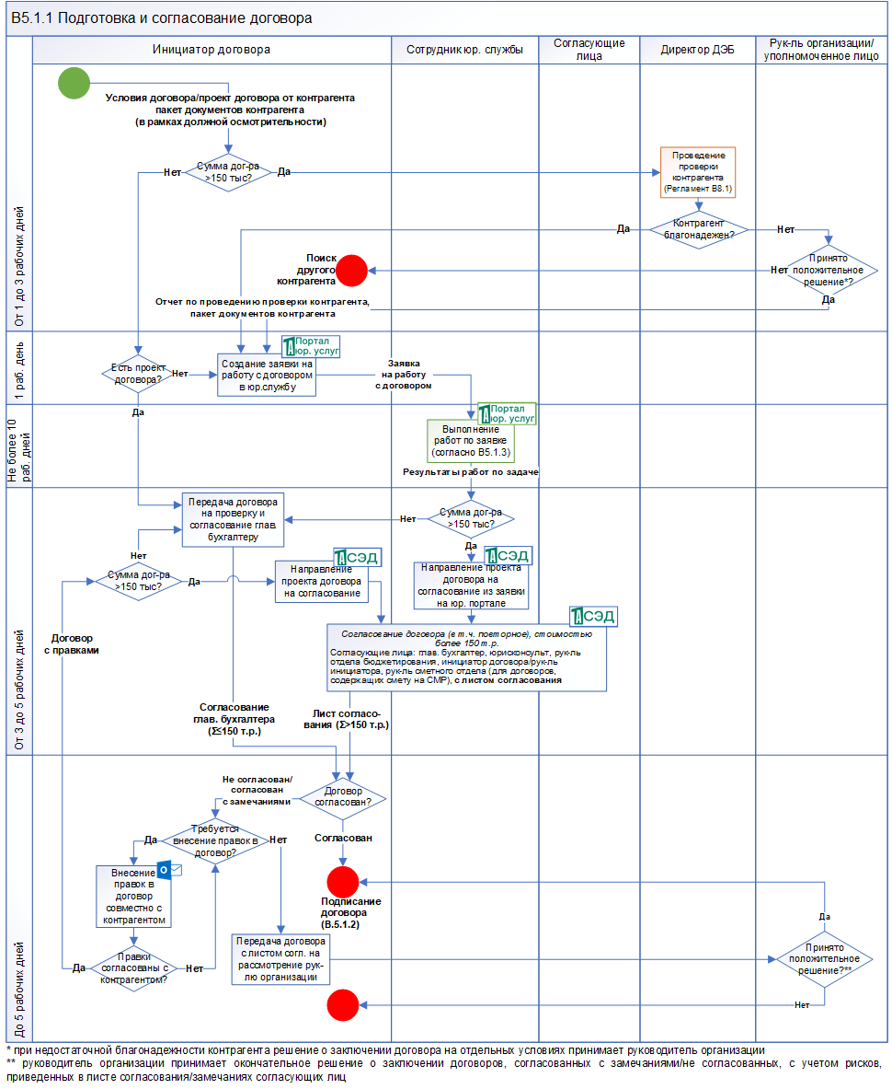

# Приложение 2 Блок-схема процесса подписания договора

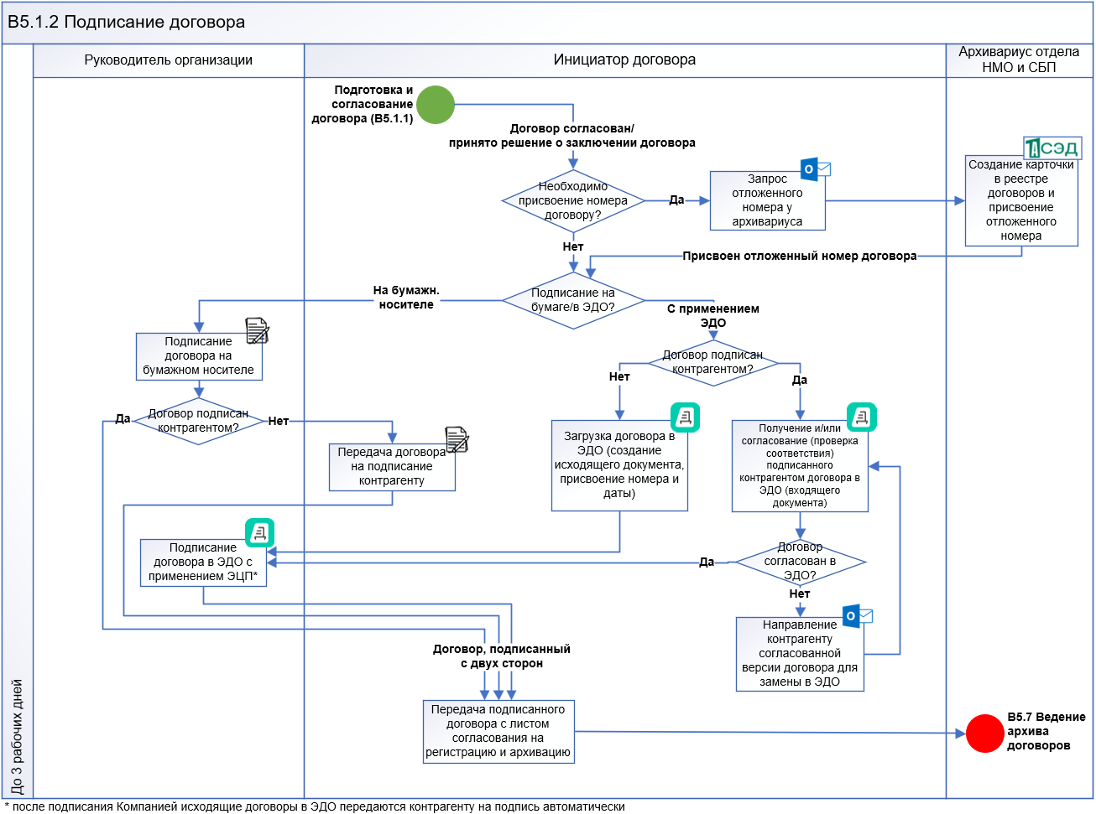

# Приложение 3 Блок-схема процесса работы с договором на портале юридических услуг

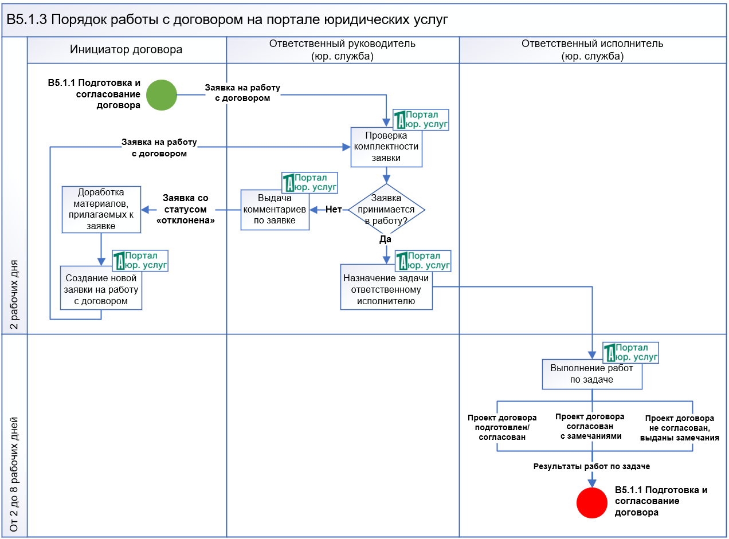

# Приложение 4 Карточка процесса

|  |  |
| --- | --- |
| Владелец процесса | Заместитель директора правового департамента по судебной и договорной работе |
| Ответственный за разработку и актуализацию Регламента | Заместитель директора правового департамента по судебной и договорной работе |
| Участники процесса | Руководитель организации  Директор департамента экономической безопасности  Инициатор договора  Сотрудники юридической службы  Согласующие лица (согласно перечню, приведенному в 7.1) |
| Потребители процесса | Архивариус |
| Входы процесса | Условия договора, согласованные с контрагентом/проект договора от контрагента  Пакет документов контрагента в рамках должной осмотрительности |
| Выходы процесса | Договор не согласован с руководителем организации  Подписанный договор |

# Приложение 5 Перечень записей по процессу

В настоящем регламенте используются следующие записи:

| **№ п/п** | **Наименование формы** | **Вид**  **(Эл/бум)** | **Место хранения (нахождения)** | **Ответственное  лицо за хранение** |
| --- | --- | --- | --- | --- |
| 1 | Заявка на работу с договором | Эл. | [Портал юридических услуг](https://life.atomsk.ru/doctrix/Lists/Attorneys/AllItems.aspx?PageView=Personal) | Сотрудник юр. службы, выполнявший работы по заявке |
| 2 | Оригинал договора | Эл/бум | Архив договоров в отделе НМО и СБП | Архивариус отдела СБП |
| 3 | Лист согласования | Эл/бум |

# Приложение 6 Матрица ответственности по процессу

|  |  |  |  |  |  |
| --- | --- | --- | --- | --- | --- |
| **Ответственное**  **лицо**  **Этап/функция в составе процесса** | Инициатор договора | Сотрудник юр. службы | Соглас. лица | Дир-р ДЭБ | Рук-ль органи-зации |
| Проведение проверки контрагента на благонадежность | О, У | - | - | И | - |
| Принятие решения о заключении договора с неблагонадежным контрагентом на отдельных условиях | О, У | - | - | У | И |
| Подготовка материалов для работы с договором и создание соответствующей заявки на «Портале юридических услуг» | О, И | - | - | - | - |
| Выполнение работ по заявке на работу с договором | У | О, И | - | - | - |
| Направление договора на согласование | О, И | И | - | - | - |
| Согласование договора | О | - | И | - | - |
| Проработка полученных замечаний с контрагентом по результатам согласования | О, И | - | - | - | - |
| Принятие решения о заключении договора, согласованного с замечаниями/не согласованного | У | - | - | - | О, И |
| Подписание договора | У | - | - | - | О, И |
| Передача договора на регистрацию | О, И | - | - | - | - |

Обозначение ролей:

**О** – ответственный за этап/функцию в составе процесса.

**И** –исполнитель этапа/функции в составе процесса.

**С** – согласующее лицо.

**У** – уведомляемое лицо

1. Настоящие документы на момент утверждения В5.1 «Регламент по подготовке, согласованию и подписанию договоров» находятся на этапе разработки.